

**คู่มือการใช้งาน**

**ระบบแจ้งซ่อมและเบิกพัสดุของใช้**

**ตรวจสอบการแจ้งซ่อม**

**( ช่าง )**

**สารบัญ**

|  |  |  |  |
| --- | --- | --- | --- |
| **เรื่อง** |  |  | **หน้า** |
| ตรวจสอบการแจ้งซ่อม |  |  | 1 |
| รายละเอียดการแจ้งซ่อม |  |  | 2 |
| งานช่างได้ตรวจสอบการชำรุดแล้วปรากกฏว่า |  |  | 2 |
| เลือกประเภทการซ่อม |  |  | 2 |
|  |  |  |  |
|  |  |  |  |
|  |  |  |  |
|  |  |  |  |
|  |  |  |  |
|  |  |  |  |
|  |  |  |  |
|  |  |  |  |
|  |  |  |  |
|  |  |  |  |
|  |  |  |  |
|  |  |  |  |
|  |  |  |  |
|  |  |  |  |
|  |  |  |  |
|  |  |  |  |
|  |  |  |  |
|  |  |  |  |
|  |  |  |  |
|  |  |  |  |
|  |  |  |  |
|  |  |  |  |
|  |  |  |  |
|  |  |  |  |
|  |  |  |  |

ตรวจสอบการแจ้งซ่อม

1. เลือกเมนู ตรวจสอบการแจ้งซ่อม

1. ระบบจะแสดงรายการตรวจสอบการแจ้งซ่อม จากนั้นกดปุ่ม ตรวจสอบ

1. จะแสดงรายละเอียดการแจ้งซ่อม จากนั้นนายช่างต้องระบุ

* งานช่างได้ตรวจสอบการชำรุดแล้วปรากกฏว่า
* เลือกประเภทการซ่อม
* ส่งซ่อมภายนอก
* ซ่อมด้วยตนเอง

จากนั้นกดปุ่ม ถัดไป

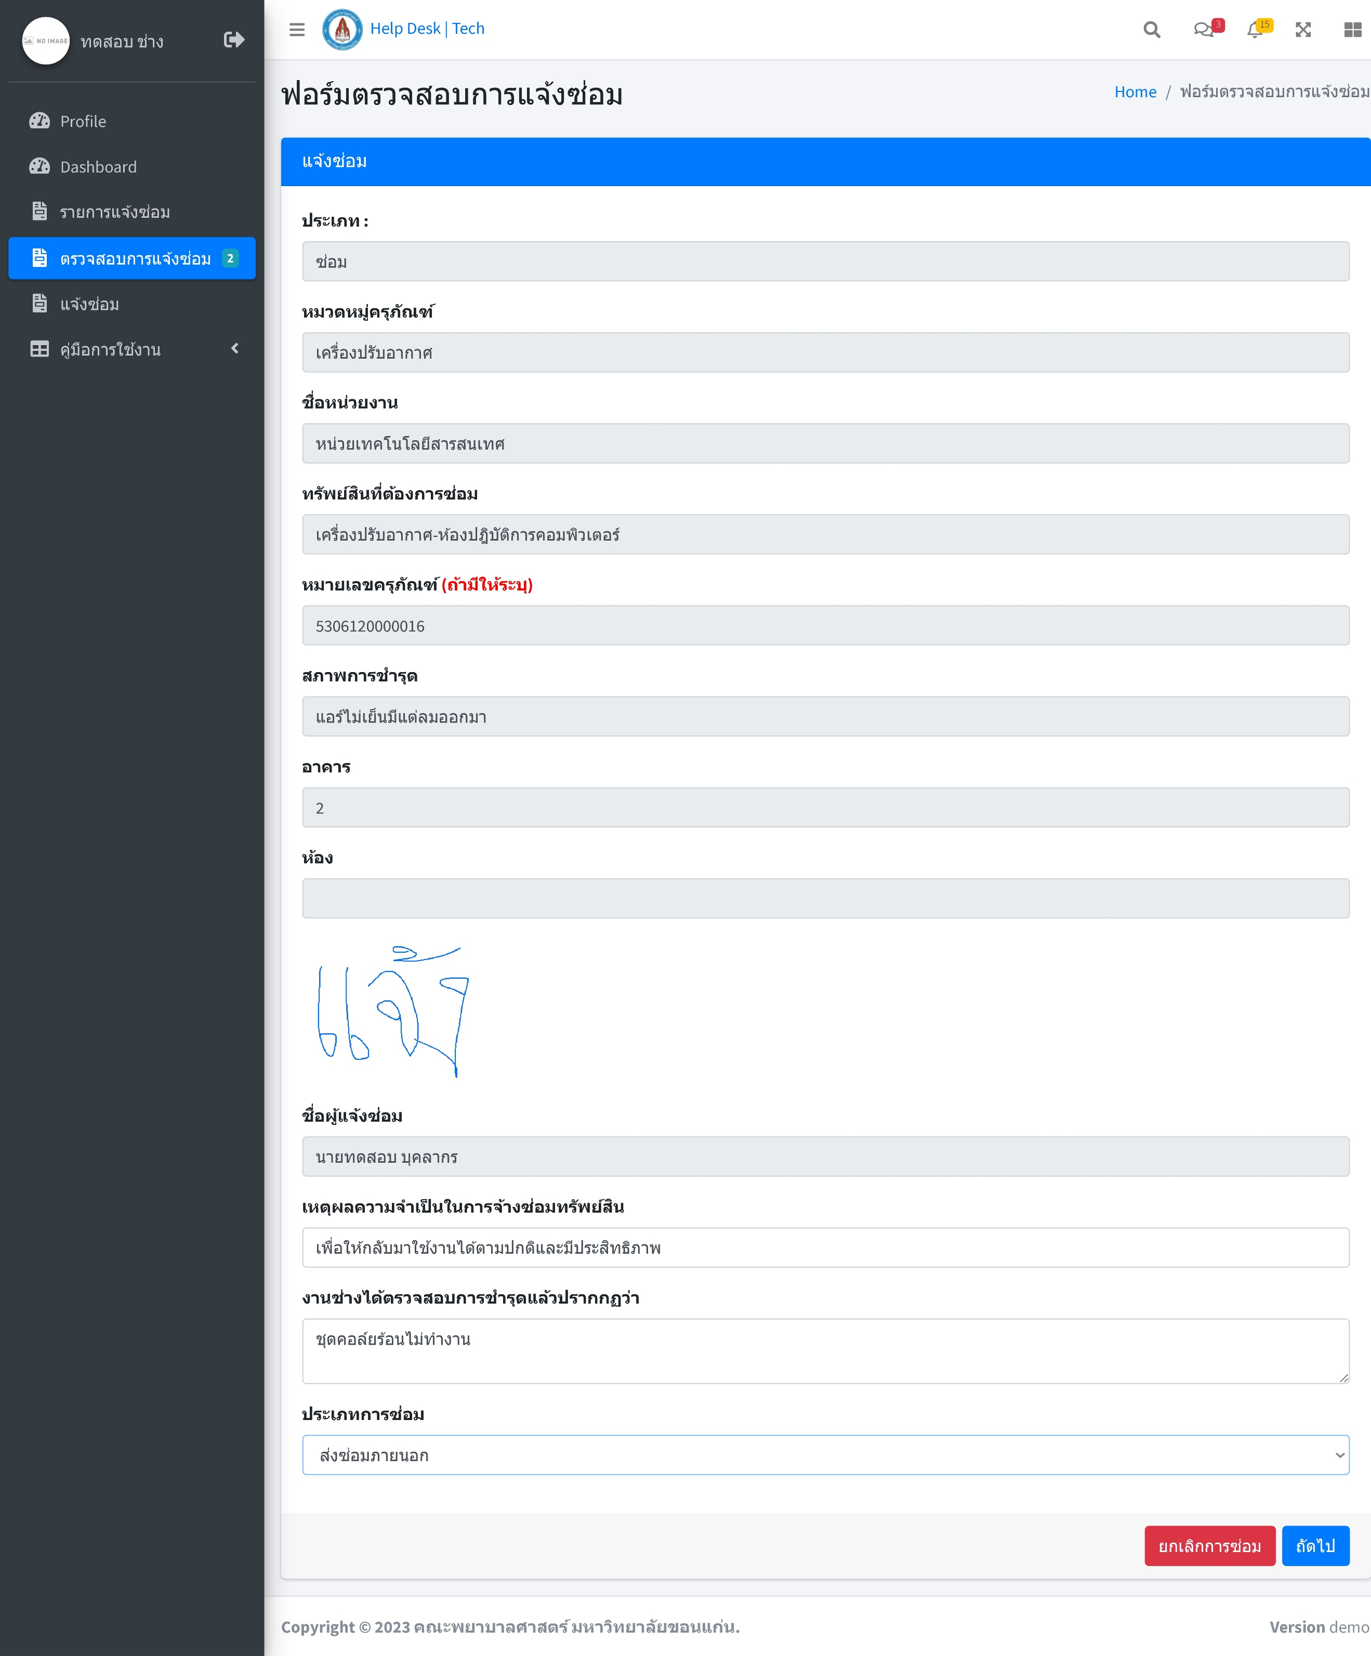

4.จะแสดงรายละเอียดให้ตรวจสอบอีกครั้ง หากข้อมูลถูกต้องโปรดเลือกวิธีการเซ็นลายเซ็น

- เลือกจากรูปภาพในเครื่อง ( รูปภาพในเครื่องที่เป็น .png ที่ไม่มีพื้นหลัง )

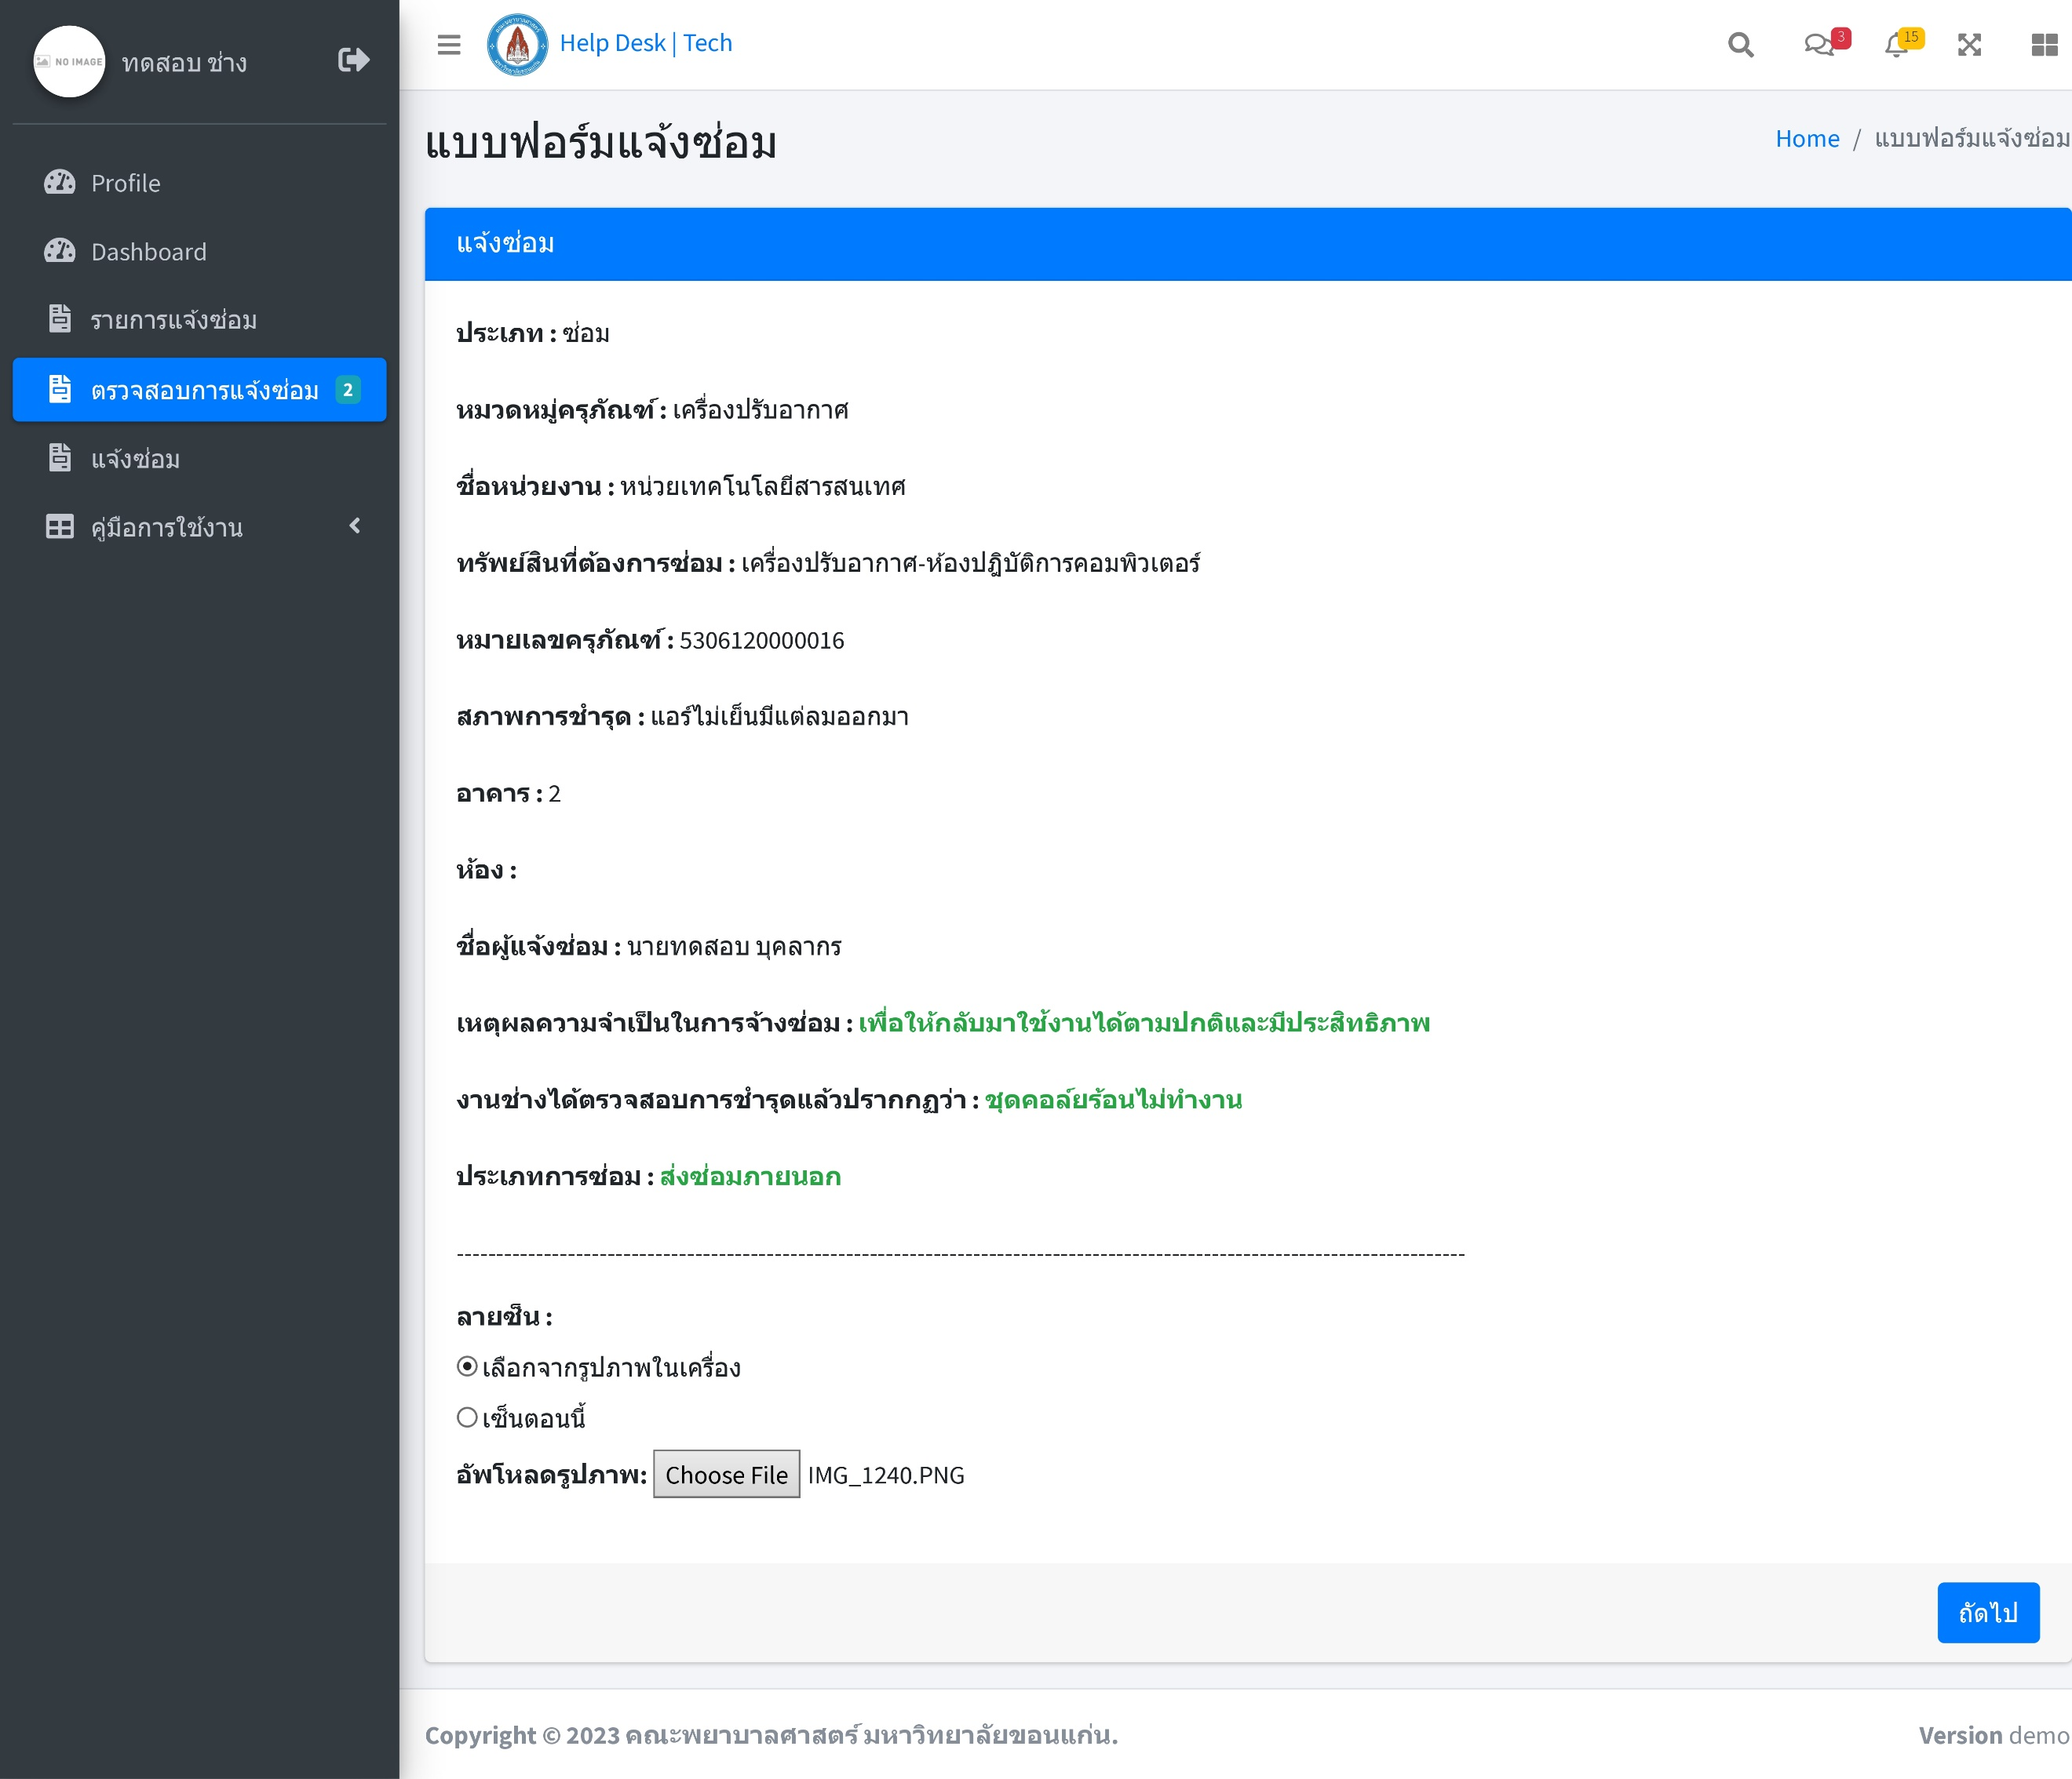

กด ถัดไป แล้วจะแสดงหน้าต่าง ดำเนินการเรียบร้อย จากนั้นกด ตกลง

- เซ็นตอนนี้ ( ระบบจะเด้งให้เซ็นหากเลือกหัวข้อนี้แล้วกด ถัดไป )

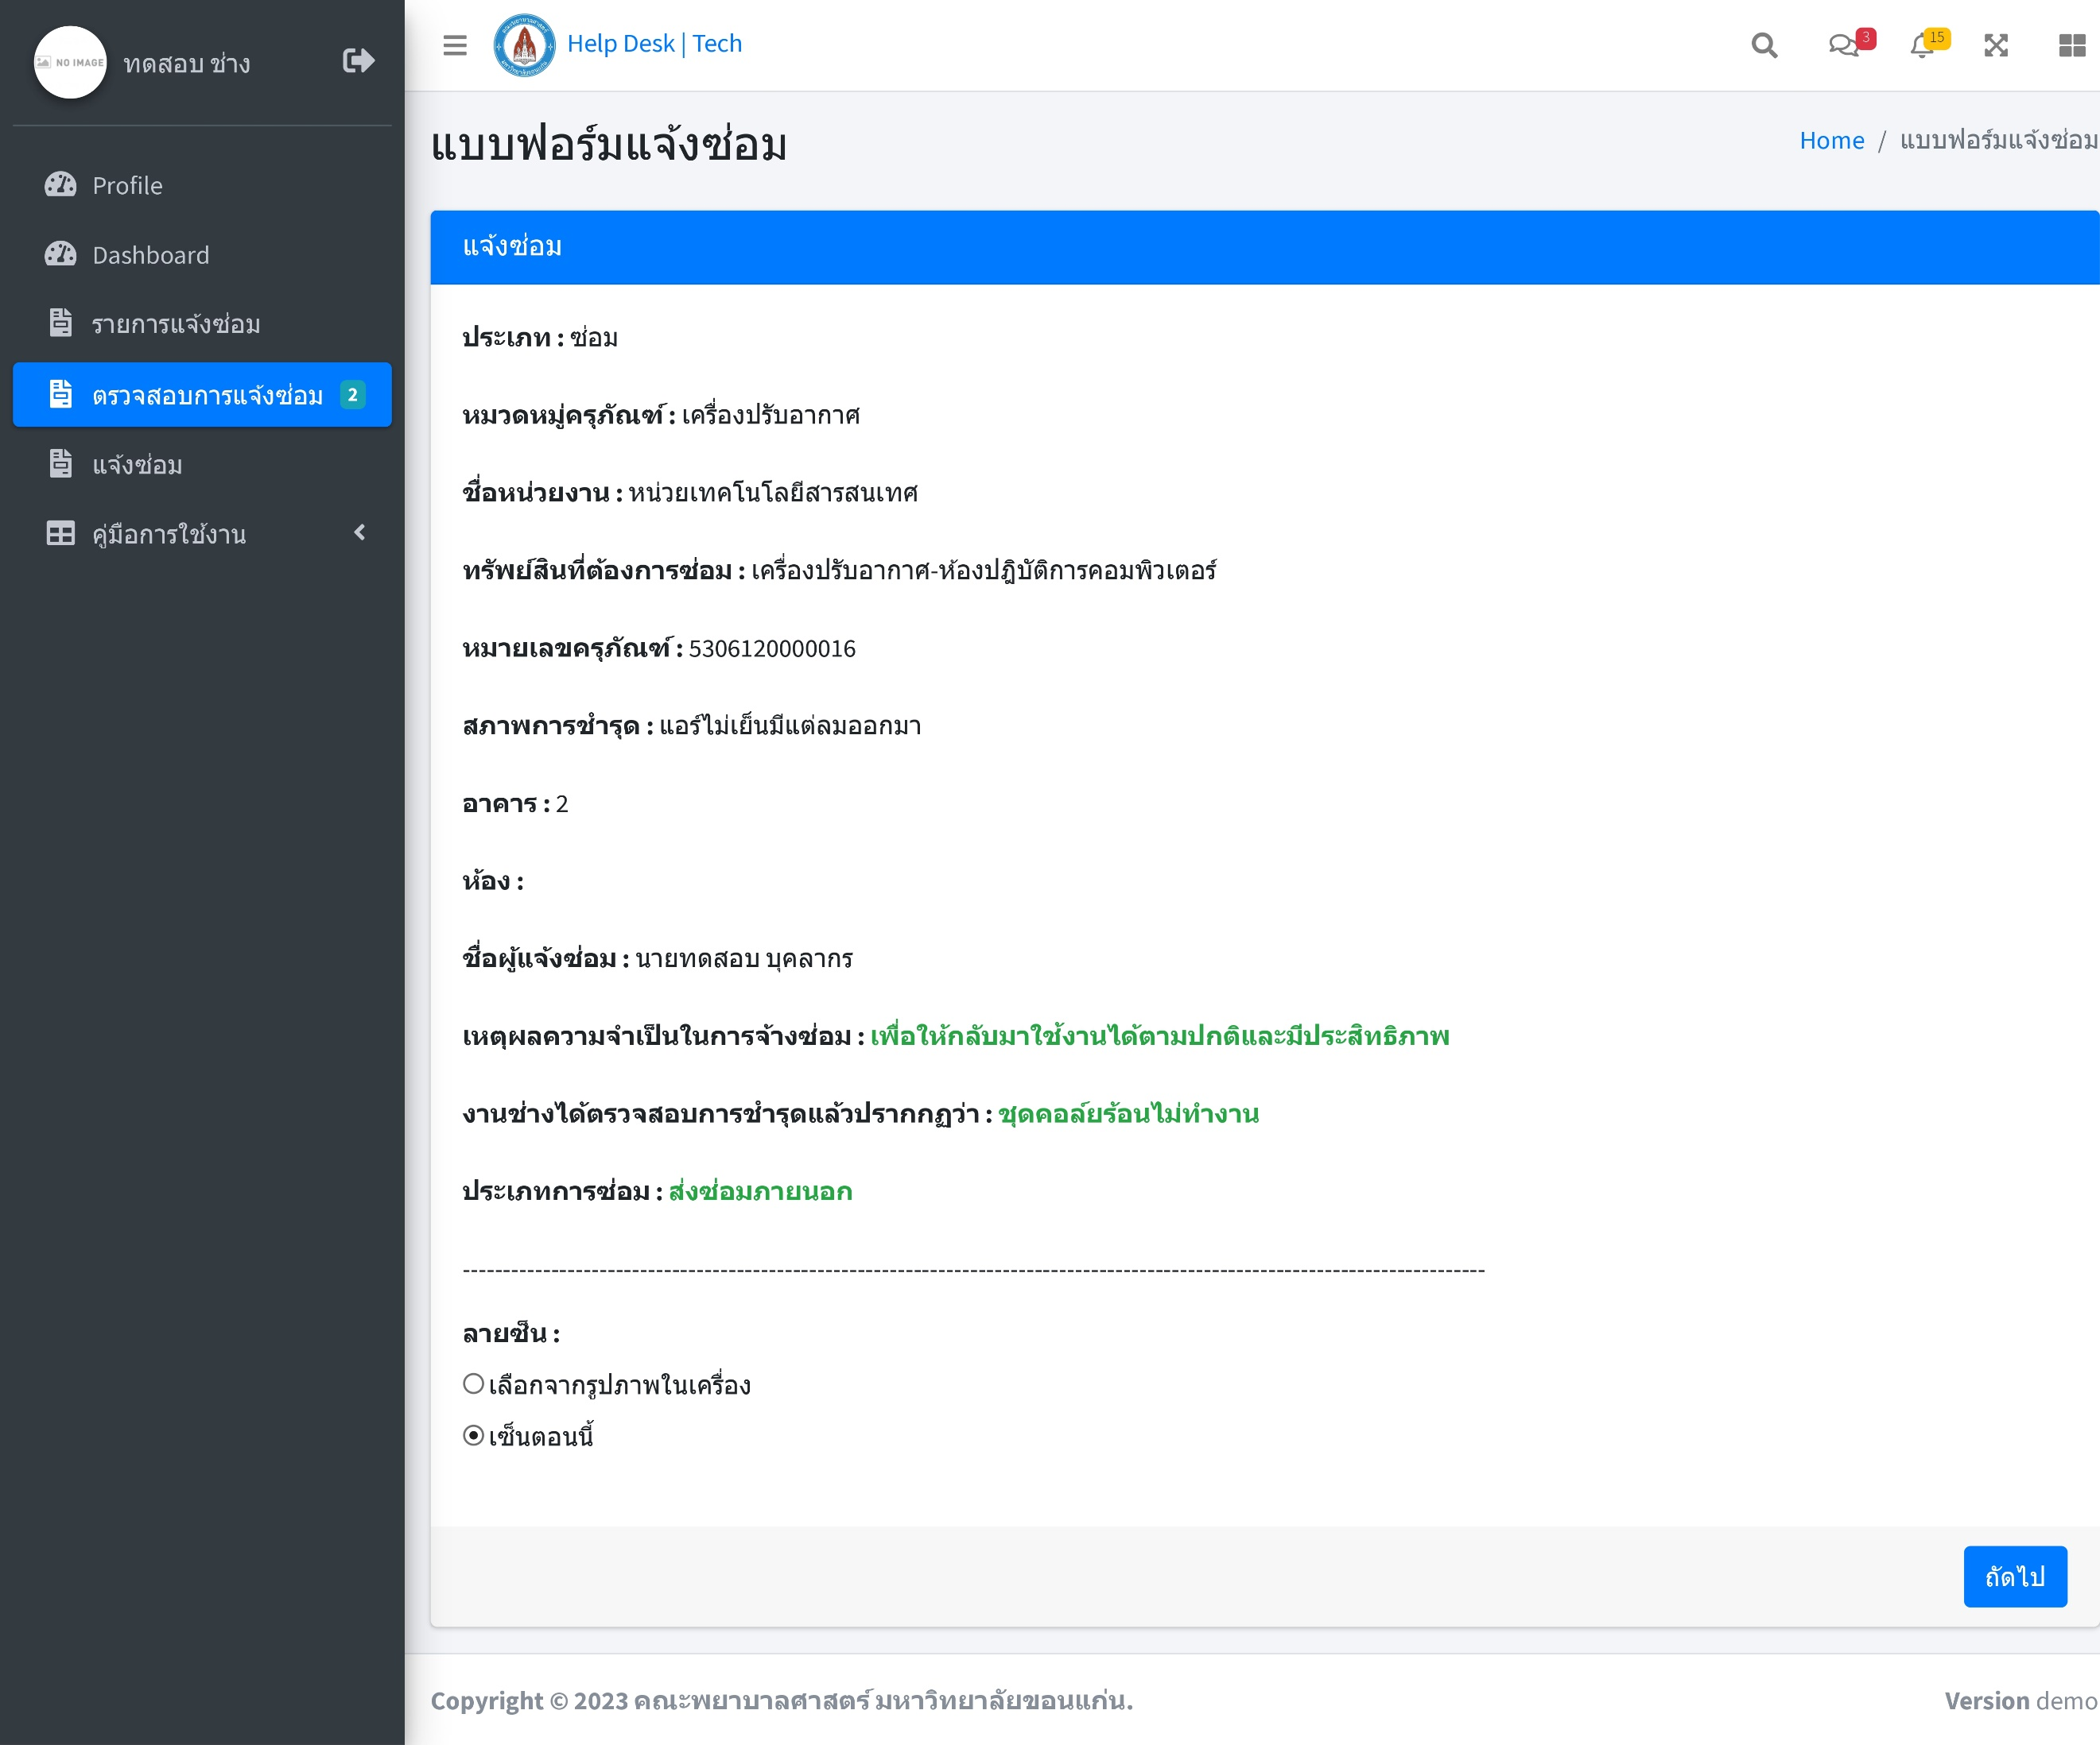

5. ระบบจะเด้งให้เซ็น จากนั้นกด Save

กด Save แล้วจะแสดงหน้าต่าง ดำเนินการเรียบร้อย จากนั้นกด ตกลง

